**everiToken**技术白皮书

2018年4月10日

重要声明：

* 本白皮书不代表任何明示或暗示的保证、证明、预期等。
* 本白皮书上写的技术指标或技术实现方式可能会随着时间的推移而改变。
* 本技术团队可能随时解散或重组，或出现核心技术人员流失导致项目无法实现或无法完全实现。
* 本白皮书只是原样提供（as-is）。本项目的项目团队及其任何成员都不为能够实现或不能实现白皮书的任何内容负任何责任。
* 本白皮书上所称Token没有任何实际价值，只代表一种证明，即你曾经以数字加密的手段获得了该Token，其唯一用途只是确认你对该Token的许可。
* 使用本白皮书所述技术运行的区块链或其衍生品上出现的任何事件，均由程序自动化生成，我们无法对其后果负责。其后果由使用或不使用该区块链的个人或组织负责。
* 任何人都可以在不修改、不断章取义的前提下以非商业性的用途使用本白皮书的所有内容，但是我们不对使用该内容造成的任何后果负责。

**目录**

Token 经济时代与区块链 1

Token经济时代的到来 1

我们的使命 2

现有技术路线的局限性 3

以太坊：ERC20 / ERC721 3

EOS 3

小结 4

Token及其发行和转移 4

Token 4

Token的发行和转移 5

共识机制与燃料（EVT） 6

共识机制 6

燃料（EVT） 6

权限管理 7

权限结构 7

情景一 8

情景二 9

情景三 10

部分技术细节 11

基础链 12

数据存储 12

权限管理 13

执行引擎 13

结语 14

团队成员简介 15

## Token 经济时代与区块链

### Token经济时代的到来

2018年4月，正是比特币和背后的区块链技术问世大约十年。我们始终在思考的一个问题是：被称为生产关系革命的区块链技术迄今为止有给世界经济带来更好的变化吗？

我们来看一组数据：目前全球在区块链上（以下简称「链上」）管理的资产基本上都是各种代币，总市值大约3000亿美元。这些链上资产普遍具有高波动性和强投机性的特点，离造福世界经济相距甚远。实际上，从中本聪开始，人们都曾想让这些「代币」成为支付货币，但是现在它只是一种数字资产，并没有发挥通货的作用。强调「代币」，名不副实，反而引发货币主权等一系列棘手难题。

实际上，货币即权力，货币即政治，货币权力必须属于国家。所以 Token取代货币很难，没有国家的授权和支持，所谓「代币」只是自欺欺人。

另外一面，目前全球主流资产（有形和无形）都在区块链下（以下简称「链下」）。区块链和这些链下资产基本没有交集。

然而，Token真的只是代币吗？非也。Token 的原意是指「令牌、信令」，翻译为「通证」比「代币」更加准确。通证可以代表一切权益证明，从身份证到学历文凭，从货币到票据，从钥匙、门票到积分、卡券，从股票到债券，人类社会全部权益证明，都可以用通证来代表。

回首历史，人类社会的全部文明，可以说就是建立在权益证明之上的，所有的账目、所有权、资格、证明等等，全部都是权益证明。就像尤瓦尔·赫拉利在《人类简史》里说的，正是这些「虚构出来的事实」才是智人脱颖而出，建立人类文明的核心原因。现有的权益证明往往存在容易伪造、易丢失、难以流转、容易被复制和篡改等问题。如果这些权益证明全部数字化、电子化，并且以密码学来保护和验证其真实性、完整性、隐私性，那么对于人类文明将是一个巨大的翻新。我们将之称之为「Token经济时代」。

通证并不一定要跑在区块链上，但是区块链为通证提供了坚实的信任基础，它所达到的可信度，是任何传统中心化基础设施都提供不了的。因此，如果说通证是Token经济时代的前端经济形态，则区块链就是Token经济时代的后端技术，两件事情同样伟大。

### 我们的使命

综合人类历史的进程和区块链的技术进展，我们认为：下一代区块链技术应该并且能够做到对权益证明的管理，主要包括以下三个方面：

1. **数字权益证明**，也就是说通证必须是以数字形式存在的权益凭证，它必须代表的是一种权利，一种固有和内在的价值（Intrinsic Value）；
2. **加密与授权管理**，也就是说通证的真实性、防篡改性、隐私保护、权限管理、可监管性等能力，由密码学予以保障；
3. **可流通性**，也就是说通证是可以交易、兑换的。

根据上述需求，我们提出了一套解决方案，希望满足Token经济时代的通用基础需求，促进Token的管理和流通，为Token经济时代构建技术基础。

具体而言，我们针对上述需求，实现了下面三个主要特性：

* **快速、方便的发行Token**：用户不需要编写代码，只需要通过我们的API或者应用（App、网页或第三方应用）就可以发行自己的Token。
* **Token的高效认证与流转**：实现Token的秒级流转，并可承载数以亿计的Token同时运行。
* **灵活的权限管理**：使用简洁、优雅的统一模型实现权限管理，支持多人共持、私钥找回、多级权限、合规性、政府监管等复杂需求且无需开发能力。

## 现有技术路线的局限性

### 以太坊：ERC20 / ERC721

基于以太坊实现Token经济的主要方式是基于ERC20 与 ERC721协议利用智能合约进行开发。其中，ERC721更加接近我们的需求，因为其支持非同质通证（NFT）。然而，这种方式存在严重的问题。

* **容量问题**：目前，以太坊每秒只能支持十几笔交易，这完全无法满足将所有Token流转上链的实际需求；
* **成本问题：**以太坊的智能合约每步执行都要消耗Gas费，若要实现复杂的业务逻辑（如共同持有、监管、合规性等方面的要求），成本会很高且不可控；
* **普及难度：**以太坊实现Token经济都是通过智能合约进行的，对于非开发人员而言基本无法实现，只能依赖于第三方应用；
* **非标准化：**由于不同的智能合约可能采取完全不同的开发思路，这些虚拟Token的元数据无法打通，形成相互封闭的圈子，不利于Token经济的生态发展；另外，用户无法使用某种统一的方式查询其拥有的所有不同种类的Token资产。

### EOS

EOS 已宣布在2018年六月份上线主网。由于EOS是针对以太坊的问题进行改进的，所以若以EOS为基础开发Token经济相关需求，可以部分解决以太坊存在的一些问题。然而，还是有一些问题存在：

* **安全问题**：
  1. Token的交易可能对应极其珍贵甚至不可再生的现实实体，绝不能出现安全问题，但基于智能合约的开发，受限于开发者水平，很难保证每种类型的Token的开发者都有足够的安全意识；
  2. EOS的智能合约基于*Web Assembly*，这是一个新生事物，仍处于测试（Beta）阶段，等待其成熟可能需要相当长一段时间；EOS的智能合约代码图灵完备且权限过大，容易形成安全漏洞。
  3. 绝大多数人不会编写智能合约，为了实现Token的发行和管理，只能依赖于第三方的代码，且要对第三方的代码质量完全信任。资产的控制权归根到底不在自己手上，而依赖于第三方的保证。
* **非标准化：**和以太坊类似，不同智能合约所管理的Token元数据无法打通，也无法互操作。
* **监管、信任与合规：**由于非标准化和代码阅读所需的专业性，政府很难实现监管。另外，普通人完全无法判断是否可以信任相关的代码。这使得区块链很难被普通人和政府所接受。
* **执行效率：**为了满足多样化的需求，EOS的智能合约功能庞杂，系统模块众多，资源调度和分配困难，大大增加了系统的复杂性，降低了运行的速度。由于不同的数据和功能间可能出现的冲突，通过多线程执行提高速度并不容易，且要付出较大的调度代价。对于Token经济而言，这些复杂的功能是多余的。
* **普及困难：**现实中的业务需求复杂多变，且缺乏一致性，开发人员所开发的智能合约很难及时跟进，也无法覆盖小众需求。这将成为Token经济时代的发展阻碍。

### 小结

基于以上的思考，我们紧跟区块链技术的发展，从场景出发，探寻真正适合区块链应用落地的方案，提出了一种崭新的针对Token经济开发的公有链及生态系统everiToken。任何现实世界的资产、证书、凭证都可以通过发行Token实现**凭证数字化**，进而享受安全、快速、互通的流转和追溯。

## Token及其发行和转移

### Token

我们定义**通证**（Token）是你对一项资产、某一段时间或某一个地点内具有排他性共享经济、或是一段特定人提供的时间服务的证明。在系统里，我们所说的Token都是非同质Token（Non- Fungible Token）。

每一个Token都属于一种特定的**域**（Domain），由唯一的**域名**确定。同时，发行者可以给每一个Token设定一个唯一的**名字**（Name），这个名字可以有自己的特殊含义（典型的例子是用商品的条形码作为Token的名字，其中包含了商品的国家、制造商等信息）。

这个Token的**ID**由**域名**加上Token的**名字**来唯一确定。

一个Token的基本结构如图所示：

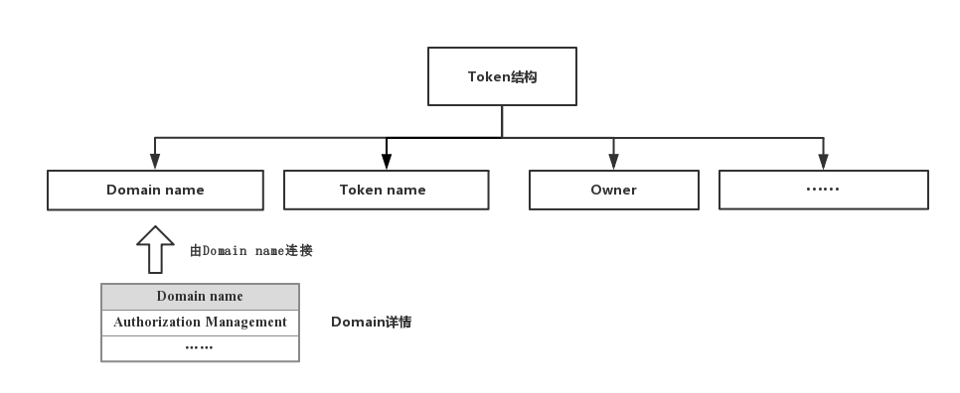

Token基本信息中存储**域名**和**名字**来唯一标识这个Token，称之为Token ID。其中还会记录这个Token的持有者以及其他需要的信息。

通过Token的域名可以查询域信息。在域信息部分我们将会记录权限管理（Authorization Management）的部分以及其他需要的信息。

### Token的发行和转移

任何人都有权发行属于自己的Token。Token本身没有价值，其效用由Token的发行者的现实信用来背书。

Token 一旦发行，就可以通过交易来转移给他人。在我们系统中，Token转移的本质上就是变更Token的**所有者**。每个Token上都记有该Token的所有者（可以有一个或多个的所有者）。需要变更所有者时，参与该Token流通的成员可通过签署数字签名确认该次操作，由everiToken节点确认满足权限要求并同步到其他节点后，该Token的所有权即发生变化。关于转移时的权限管理，请参见**权限管理**章节。

由于Token的转移只是改变了Token的所有者，我们依赖「以Token为中心」的特点，对现有区块链的技术进行了改进。在系统内部，每个Token的转移相互之间是独立的，不会相互影响，因此是天然可并行的。在多核CPU上，这极大的提高了记账者验证交易及写入区块的性能。由于聚焦于Token的相关功能，我们精简了不必要的抽象，系统的性能可在传统区块链上有巨大的提升。

## 共识机制与燃料（EVT）

### 共识机制

为了在不同节点中达成共识，我们采用BFT + DPOS混合共识算法。我们认为，绝对的去中心化是不现实的。而DPOS可以在保证相对的去中心化的基础上，最大程度上提升系统的速度。

具体而言，在每个投票周期开始之前，每个人可以通过投票选出一定数量的区块生产者，当选后的每一个人均参与到区块的生产过程，所有当选者共同负责记账。而在这些区块生产者内部，我们采用BFT共识机制提高节点之间达成共识的速度。

DPOS 和BFT算法都是得到广泛认可且高效的共识机制，基于DPOS的石墨烯项目成功支撑了BTS、EOS等区块链系统，安全可靠。

### 燃料（EVT）

为了避免对系统的DDos等攻击，也为了给DPOS投票提供Stake以及给记账者合理的奖励，我们将发行EVT作为我们的燃料。任何操作都将收取一定的EVT作为手续费，这部分手续费将作为记账者的奖励。收取的EVT数目将自动浮动调整，使得收取的手续费仅仅为了避免恶意的攻击而不会影响到大部分用户的正常使用。

EVT的生成与转移方式与现有主流区块链的代币方式相同。

EVT仅仅用于奖励记账者提供的资源及防止恶意行为，不具有其他价值。

## 权限管理

任何账户都有权发行Token，但是不同域中的Token的目标场景是不同的。比如房产的转移必须要经过政府相关机构的盖章审查，监管严格；连锁店的会员卡、优惠券需要公司的品牌来为其背书；一张演唱会门票看完了就失去了效力，但是一个固定的停车位这个月与下个月所有者可能是不同的车主了；夫妻双方共同所有的资产交易时需要两个人达成一致，而你想卖掉自己珍藏多年的邮票只需要自己忍痛割爱就足够了。

为了满足不同域中的Token的复杂的空间、时间、参与者的场景，我们引入了一套权限管理架构，用于满足不同场景下的不同需求。

Token的发行者在发行Token时可以通过设计域中的权限可选项，实现权限管理。everiToken系统中包含三种权限可选项：发行权（Issue）、转移权（Transfer）和管理权（Manage）。

### 权限结构

发行权（Issue）是指发行该域中的Token的权限。

转移权（Transfer）是指转移该域中的Token的权限。

管理权（Manage）是指修改该域的权限（包括权限管理与其他参数）的权限。

每一个权限都由一个或多个组（Group）来管理，在发行Token时，发行者需要指定每个权限下每个组的信息，以及每个组在该权限中所拥有的权重。每个权限需要设置一个阈值，在执行某个域中的Token的某项操作时，验证权限的过程即为验证对该操作签发了认证的组，所有签发组的权重相加，超过阈值该操作才会被系统接收。这种分组设计符合现实生活中多种情形，权重与阈值的灵活设定满足现实中各种复杂的需求。

一个组可以代表一家公司，一个政府部门，一个基金会，或者仅仅是几个好友组成的小群体，甚至可以只有一个人。一个组由该组的公钥和组内所有成员的公钥和每个成员对应的权重组成，只有一个组内的所有签发成员的权重相加超过该组的阈值，才认可为该组签发了该操作。同时，持有该组公钥的人或者组织可以签发一个修改组内成员和权重的操作，这种组内体系为**组内自治（Group Autonomy）**。

每一个组初次产生时系统会自动生成一个组ID，在发行者设计域权限的时候，可以通过直接引用已存在的组ID来援引该组到其权限体系中，因为组内自治的机制，这样每个组可以被方便的复用。

对于Token的持有者有一个特殊的组，该组的名称固定为Owner，为Token的持有者集合，该组的特殊之处在于每个Token均有可能不同，同时该组的签发条件为组内每个人均签发才有效，即该组每个人的权重均为1，该组阈值为组内成员的数量。

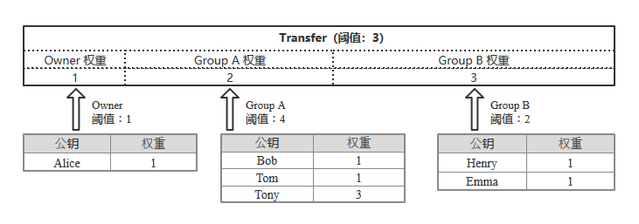以下图为例：

该图描述了某一个域中的Transfer权限，其阈值为3，共有三组参与，分别为Owner，Group ***A***和Group ***B***。基于当前的每组权重设置（分别为1、2和3），Owner和Group ***A***需要共同通过签发，或者Group ***B***单独通过签发才能够满足Transfer阈值。

就每个组内部而言，Owner通过签发只需要Alice的公钥签发；Group ***A***通过签发至少需要Bob、Tony或者Tom、Tony共同签发才能够满足其阈值（为4），Group ***B***通过签发则需要Henry和Emma全部签发才能够满足阈值（为2）。

下面我们将通过一些例子来展示权限管理带来的便利。

### 情景一

现实生活中一个Token的持有者很可能不是一个人，而是持有者们。例如夫妻双方（Alice和Bob）共同养了一只宠物狗，现在交易这只宠物狗需要得到夫妻双方同意才行，就这只宠物狗发行一个Token，它的结构如下：

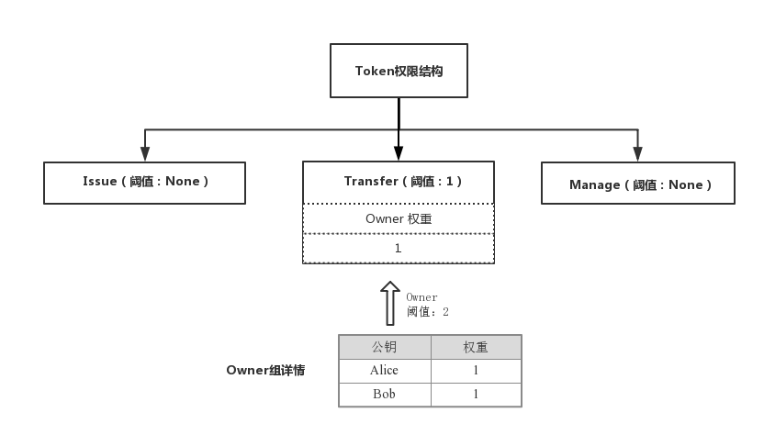

发行者（可能是Alice也可能是Bob）将Token的持有者设成Alice和Bob两个账户共同持有。在权限管理的部分，因为不涉及额外的变更与需求，发行者将Issue和Manage的权限都设为空，这样，该域将不再能够增发或是修改权限管理结构（没有任何组有权限）。在Transfer权限中（权限后面括号内的数字代表阈值，组后面括号内的数字代表权重），只有Owner该组。则只有当Alice和Bob同时签发转移的操作时，其操作才会被系统接收。

如果只有Alice或者Bob一个人的私钥签名，系统将会拒绝服务并返回错误信息。

### 情景二

Alice购买了公司B发行的某种理财Token，为了保障安全性以及风控合规要求，公司B要求任何该Token的交易都需要得到自己公司的确认并且额外收取一部分交易费用。该域中的Token的结构如下：

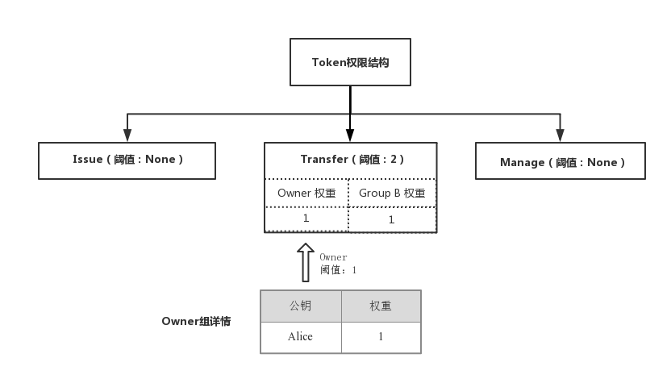

Alice是该Token的持有者，但是如果想要转移该Token的所有权，除了Owner组（即Alice自己）签发外，还需要得到Group ***B***的授权，Group ***B***即是公司B用于管理其理财Token流转的组。Alice在流转该Token的时候，需要先支付公司B一笔额外的费用，然后公司B可以同时检查该Token的转移，确认后通过Group ***B***签发（通过第三方服务），然后该转移最后被系统接收。

基于此机制，第三方可以提供很多服务。比如公司C专门从事密码保护服务，Alice害怕自己遗忘或丢失了秘钥从而失去了自己的Token，就可以将该域的Transfer权限管理为：Owner（1），Group ***C***（1），同时将阈值设置为1。在这种情况下，如果Alice忘记了自己的秘钥无法获得Transfer组的权限，但是她依然可以通过向公司C证明自己是Alice本人（通过身份证指纹等方式）从而获得Group C的签发。这样，Alice就可以将该类型的Token转移到自己的新账户上从而找回自己的秘钥。

当然，Group ***C***可以作恶从而恶意转移Alice的Token，不过所有的操作均会记录在链上，对一个具有公信力的公司C来说是得不偿失的。

### 情景三

这里我们将介绍最为复杂的一种情形以展示everiToken的权限管理机制中所能解决的复杂问题。

某公司新建了一栋写字楼，并且希望就该楼的产权发行1000个Token，该公司设立SPV来负责发行和维护这些Token。具体生活中，涉及到房产的Token发行与转移需要得到当地房产局的审核和批准，只有符合当地规范才能够获准发行，然后会在其官方平台上展示该写字楼的相关Token的详细信息（总数，发行方，权限管理结构等等）。在此之上还存在国家房产部总体掌握最高的权限以限制和管理地方房产局和持有者。该域的权限结构可能如下图所示：

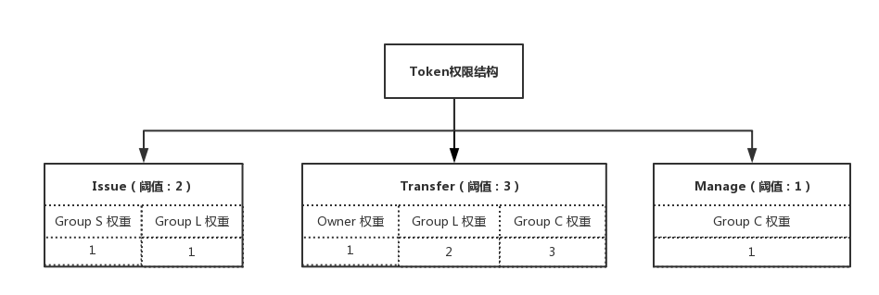

该域中的Token的初始发行者和持有者为SPV，其中Group ***S***代表SPV，Group ***L***代表地方房产局，Group ***C***代表中央房产部。

一般而言，一个Token的转移只需要得到原持有者和地方房产局共同签发即可。在此过程中，由地方房产局对其转移过程进行审核。在意外状况下，比如某个Token的持有者意外去世或者遗失了秘钥，经过法院或者相关部门判决或者审核后，可以由中央房产部进行签发，将该Token的所有权转移给合法的继承者。

甚至而言，如果不慎遗失了部分Token的ID（这是有可能发生的），或是SPV与其他Token的持有者均协商同意增发新的Token时，可以通过持有的Issue权限增发新的Token以满足实际需求。另外，在一些极为特殊的情况下，例如中央房产部需要暂时冻结该类Token的流传，则可以通过其持有的Manage权限变更Transfer权限的阈值，从而冻结了该域中所有Token的流通。

## 部分技术细节

这部分内容写给具有技术背景的人，其他人可跳过。

### 基础链

我们并不打算重复制造轮子。因此，我们广泛吸收了现有公有链系统中的优良部分，以便实现「青出于蓝而胜于蓝」。我们采纳了EOS的基础框架作为代码基础，因为我们认为EOS目前设计理念最为先进实用的区块链平台之一，且具有优良的代码结构。

在此基础上，我们完全自主开发了针对everiToken中Token流转的每个操作的实现，并进行高度优化。同时，针对于以Token中心的特点，优化了EOS的数据结构，以期能够获得更优的性能。

这样的做法有很多好处：

* EOS有完整并且充分测试过的基础框架，DPOS等核心机制均在BitShare等项目中得到了充分的检验。
* 复用该基础框架可以降低一定程度的工作量，然后将工作的重心更多地投入于和everiToken相关的操作优化中。
* 在使用过程当中，对该基础框架的改进会提交到EOS的代码中，符合开源社区的精神。

EOS中对区块链的操作（Action）有两种形式，一种是Native代码，也就是C++编写的代码，直接编译到二进制代码中；另一种是基于Web Assembly执行或者经过JIT编译后执行的代码。我们移除了第二种形式，将所有代码均通过Native实现。

### 数据存储

EOS中有一个基于Boost.MultiIndex的支持可回滚操作的内存数据库，即Chainbase。所有合约操作数据后的结果均会存在该内存数据库中。为了能够支持在分叉时回滚，以及在合约代码出现异常时恢复，每次操作均需额外记录回滚用的数据。另外，所有的数据均在内存中存储和处理，随着使用者的增多和时间的流逝，可预见对于内存的需求会越来越大。这对出块者的内存容量提出了很高的需求。如果程序崩溃或者重启，内存数据会全部遗失。想要恢复数据，需要将所有的区块中的操作全部重演一遍，才能够还原，导致冷启动时间过长。

为此，我们在保留EOS的内存数据库的同时，新开发引入了一个基于RocksDB开发的Token数据库。这有几个好处：

* RocksDB是一个很成熟的工业级别的Key-Value数据库，已经在Facebook的核心集群中得到了充分的验证和使用。
* RocksDB是基于LevelDB继续开发的，相较于LevelDB提供了更好的性能和更丰富的功能，同时专门为了纯内存、SSD等低延迟存储做了核心优化。
* 如果需要，可以将RocksDB作为一个内存数据库来使用。
* 基于RocksDB的架构，天然是支持版本回滚的和持久化的，并且其对性能额外的影响极低。

我们的Token数据库以RocksDB作为底层的存储引擎。针对Token相关操作，我们进行了充分调优，以取得性能最大化。使用这种技术，我们可以较低的成本实现了可回滚性。另外，Token数据库还支持数据持久化，定量备份和增量备份等可选功能，用以解决冷启动等问题。

因为everiToken中的操作都是高度抽象化的，操作的种类很少，每项操作所需要记录的信息也很少，相较于EOS等通用系统而言冗余度很低，这也减少了区块的长度。

### 权限管理

everiToken的权限管理主要包括多签、权重计算、阈值设置等。由于每个不同Token的转移相互独立，所以不同Token的转移操作可以完全并行执行。由于每个Group的权限组相互独立，所以发行、管理操作也可以在不同组之间完全并行执行。

每个操作都由数据包 + 签名列表组成，在进行权限验证时，我们只需要简单的针对每一个签名分别验证，签名之间没有关系，可以并行执行。

### 执行引擎

由于EOS的执行引擎需要支持图灵完备的智能合约代码，其实现较为复杂、困难，尤其是难以实现并行操作。这是由很多方面因素决定的：

* 区块链的读写操作是由合约代码决定的，每次操作可能涉及到冲突的账户或数据。为了避免数据之间的并行冲突，需要对其进行正确的分区，并且以正确的方式处理并行和串行的操作，这是有一定复杂度的；
* 因为要支持每个操作潜在的并行回滚要求，对数据库的要求就变得更高了。EOS现有的Chainbase不支持该特性。正确的实现该特性是需要时间和大量测试的。

所以，在EOS的技术白皮书中明确指出，在EOS正式版上线的时候，是不支持并行的特性的。

而在everiToken系统中，因为每个Token的变更操作均是完全独立的，所以并行的过程不需要额外的分区负担。另外，由于Token操作的类型是有限的，代码也是内置的，只要将每种类型的操作反复测试，系统就可以做到完全稳定。

everiToken将每个区块的生产过程分为三个阶段：准备阶段、转移阶段和结尾阶段。在创建新的域和发行Token时，系统会在准备阶段串行处理，以保证操作的正确性。然后对Token所有者变更、发行等操作进行并行处理，以保证实现最优性能。最后，在结尾阶段集中处理异常，并将结果持久化。

## 结语

Token经济时代即将来临，然而以太坊或EOS的智能合约并非适合Token经济时代的可行路线。

everiToken通过基于Token为中心的核心思路，基于区块链技术构建了一个便于Token发行、流转、验证的特化系统。该系统牺牲部分图灵完备性，但也因此降低了系统内抽象层次，提高了速度、安全性、互通性、稳定性、可监管性，可获得更为高效的执行能力，让世界每个人都可以理解、创造、交互，真正万物价值互通。

同时，作为数字世界和现实世界的媒介，everiToken立志于将区块链技术服务更广泛的现实需求，用于解决现实世界的痛点问题，让任何人都可以享受到技术带来的便利，进而提高整个社会运转的效率，降低信任的成本，让区块链技术回归本源。

## 团队成员简介

|  |  |
| --- | --- |
| **蔡恒进** 教授  联合发起人 | 武汉大学教授、博士生导师。发表学术论文80余篇，主要著作《机器崛起前传——自我意识与人类智慧的开端》获得2017年吴文俊人工智能科学技术奖。2005年应武汉大学邀请回国，任国际软件学院教授、博士生导师，主要从事服务科学、人工智能、金融信息工程等领域的研究和教学工作。2011年入选武汉市第一批「黄鹤英才计划」，2012年武汉大学「杰出教学贡献校长奖」获得者。 |
| **Brady罗骁**  联合发起人 | 北京航空航天大学通信工程学士，美国Brandeis University金融研究生，英国牛津大学Said商学院区块链战略课程。连续创业者，曾当选第三批上海千人计划（创业组）。工作经历包含美国纽约Oppenheimer Funds另类资产投资部（CDO为主的资产证券化产品） 以及日本最大的金融集团三菱UFJ证券（东京总部及上海）。 |
| **陈柏臻**  联合发起人 | 英国阿斯顿大学工商管理学士，电商服务、服装供应链B2B服务、社交短视频、政府电商项目连续创业者。拥有丰富的社会资本与政府项目运作经验，执行、沟通、公关能力强。任互联网大会永久举办地-桐乡市的电子商务公共服务中心、青年互联网创业服务中心主任，曾获全国农村青年致富带头人、最美浙江人-2017青春领袖等称号。 |
| **程希冀**  联合发起人 | 武汉大学软件工程学士，全栈开发工程师、系统架构师、连续创业者。小学即开始编程，具有十多年开发经验、丰富的创业经历、团队管理和产品设计经验。曾获全国信息学奥林匹克联赛一等奖。职业经历包括腾讯科技（深圳）和两个创业公司 CTO、联合创始人等。 |
| **王昊**  联合发起人 | 武汉大学软件工程硕士，系统开发工程师，曾在天风证券上海自营分公司任职，后作为技术合伙人参与创办私募，负责量化交易系统开发工作，拥有十多年的系统开发经验。 |